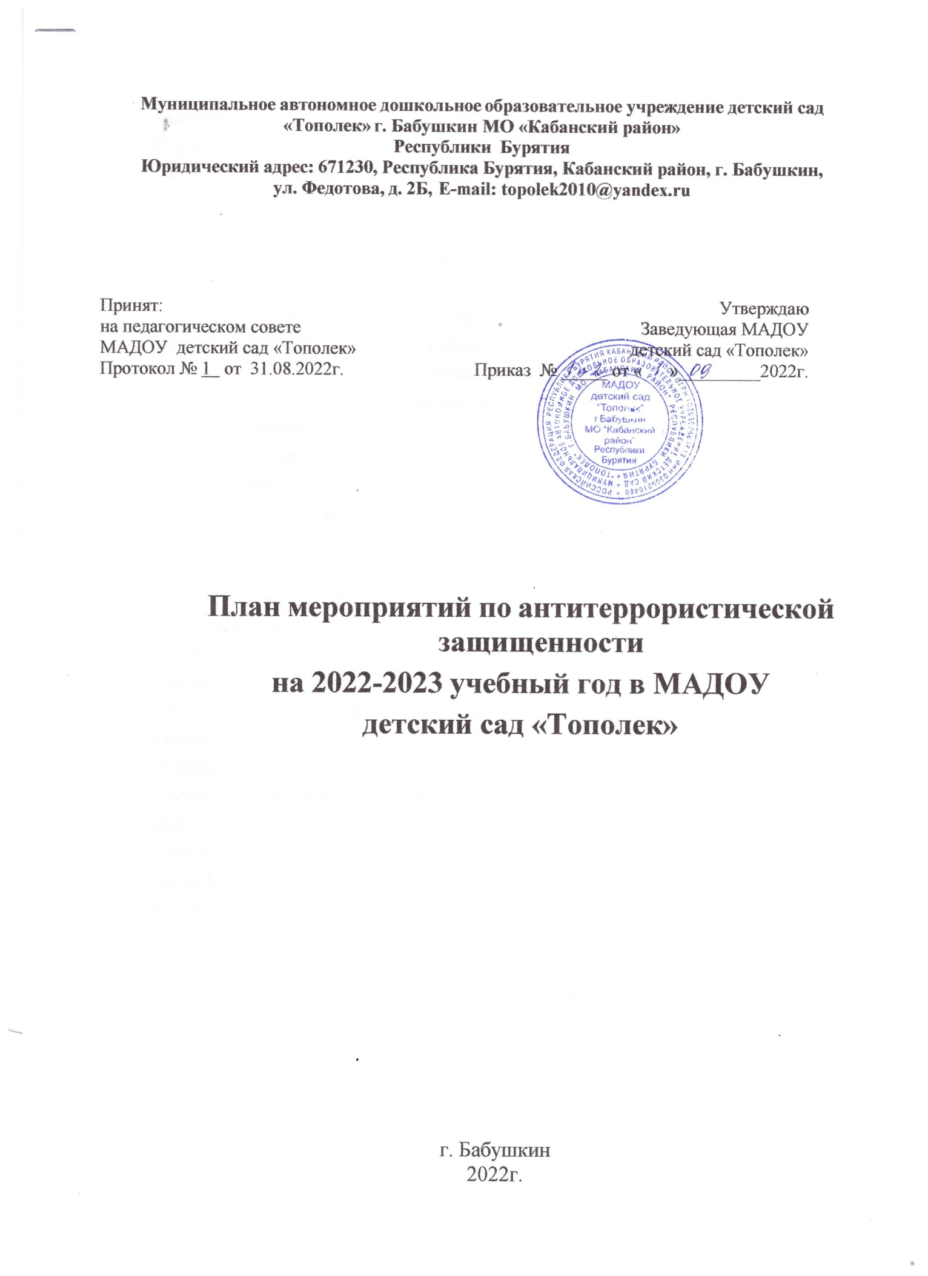
.

Перечень мероприятий

№ | Мероприятия | Срок
1 | Изучение документов:
1.1. | -Федеральный закон РФ «О противодействии терроризму» от 06.03.2006 г. № 35-ФЗ  -Постановление Правительства РФ «О мерах по реализации Федерального закона «О противодействии терроризму» от 06.06.2007 № 352;  - Федеральный закон № 114-ФЗ от 25.07.2002 «О противодействии экстремистской деятельности»;  - Стратегия национальной безопасности Российской Федерации, утвержденная Указом Президента РоссийскойФедерации от 31.12.2015 №683;  -Стратегия противодействия экстремизму в РоссийскойФедерации до 2025 года, утвержденная ПрезидентомРоссийской Федерации от 28.11.2014  (Пр-2753) | Сентябрь - октябрь
2 | Проведение систематических инструктажей с  работниками и воспитанниками по темам:
2.1. | «Действия при угрозе террористического акта» | Сентябрь
2.2. | «Действия при обнаружении предмета, похожего на  взрывное устройство» | Сентябрь, январь
2.3. | Анализ работы по антитеррористической  защищенности ДОУ | Декабрь
2.4. | Разработка инструкций и памяток о порядке действий в случае угрозы совершения террористического акта,  информационных плакатов. | 1 раз в год
3 | Размещение информации в ДОУ
3.1. | На информационных стендах - номера телефонов вызова экстренных служб; оформление наглядной информации  в группах | Сентябрь
3.2. | Обновление стендов по антитеррористической  безопасности, действиям в ЧС и оказанию первой медпомощи | В течение года
3.3. | Размещение материалов по вопросам противодействия  терроризма на сайте ДОУ | В течение года
4. | Групповые и общие родительские собрания

4.1. | Информация по вопросам  антитеррористической безопасности | В течение года
4.2. | Безопасность ребенка | В течение года
5 | Проведение разъяснительной работы с воспитанниками
5.1. | Безопасное поведение в ДОУ и дома | Сентябрь
6 | Проведение занятий ОБЖ в группах: «Как я должен  поступать»; «Как вызвать полицию»; «Правила поведения в городском транспорте»; «Служба специального назначения»; «Когда мамы нет дома»;  «Военные профессии» | По плану
7 | Проведение дидактических игр :
7.1. | «Поведение при нахождении брошенных  предметов на улице и в транспорте» | По плану
7 . 2 . | «Правила поведения или как я должен поступить» | По плану
8 | Выставки
8.1. | Детского рисунка «Я хочу жить счастливо» | Апрель
9 | Тренировки
9.1. | Тренировка с воспитанниками при возникновении  угрозы пожара, террористического акта и в чрезвычайных ситуациях | Апрель
10 | Мероприятия постоянного контроля: организация  внешней безопасности (наличие замков на подвальном и складских помещениях, воротах, исправность звонков в группах, расположенных на первом этаже).  Осмотр территории на наличии посторонних и подозрительных предметов.  Проведение проверок на предмет обнаружения бесхозных вещей и предметов на объекте или в непосредственной близости от него.  Постоянное содержание в порядке чердачные, подвальные, подсобные помещения и запасные выходы из ДОУ.  Проверка состояния ограждений, обеспечение контроля за освещенностью территории ДОУ в темное время суток проверка наличия и исправности средств пожаротушения и т.д.  Обеспечение контроля за вносимыми (ввозимыми) на территорию ДОУ грузами и предметами ручной клади, своевременным вывозом твердых бытовых отходов | В течение года

